**Обзор на Github Desktop**

Итак, поскольку особых ограничений по стилистике написания данной работы не было, я оставлю некоторые моменты на свое усмотрение. Приступим с самого начала работы с графическим GIT клиентом Github desktop, на самом деле полностью от начала и до конца, во всех аспектах, работа с п.о. приветлива к новому пользователю.

Для того чтобы начать работу, перейдите на сайт desktop.github.com и скачайте установочный пакет, после чего проходим авторизацию: регистрируемся/логинимся.

Options>Accounts>Github.com>sign in (как я авторизовывался для доступа к своим репозиториям)

Далее, что прежде всего потребно пользователю Github? Правильно – создания локального репозитория на персональном компьютере, потом его можно будет опубликовать для общего доступа.

По тому же принципу, красота в простоте:

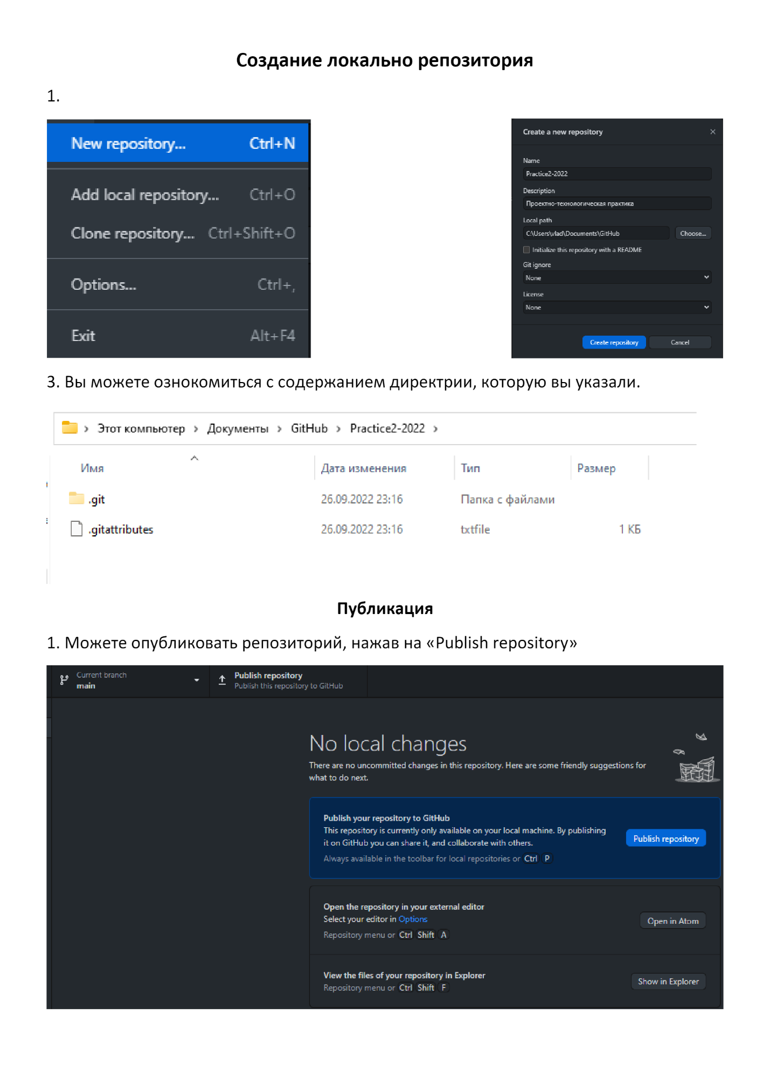

То бишь достаточно нажать Ctrl+N и произойдет магия вне хогвартса.

Далее указываем название репозитория, его расположение, описание, тип лицензии, нужен ли файл README.

Для того чтобы опубликовать репозиторий, нажмите publish repository, опять же можно использовать комбинацию клавиш Ctrl+p, укажите название и описание.

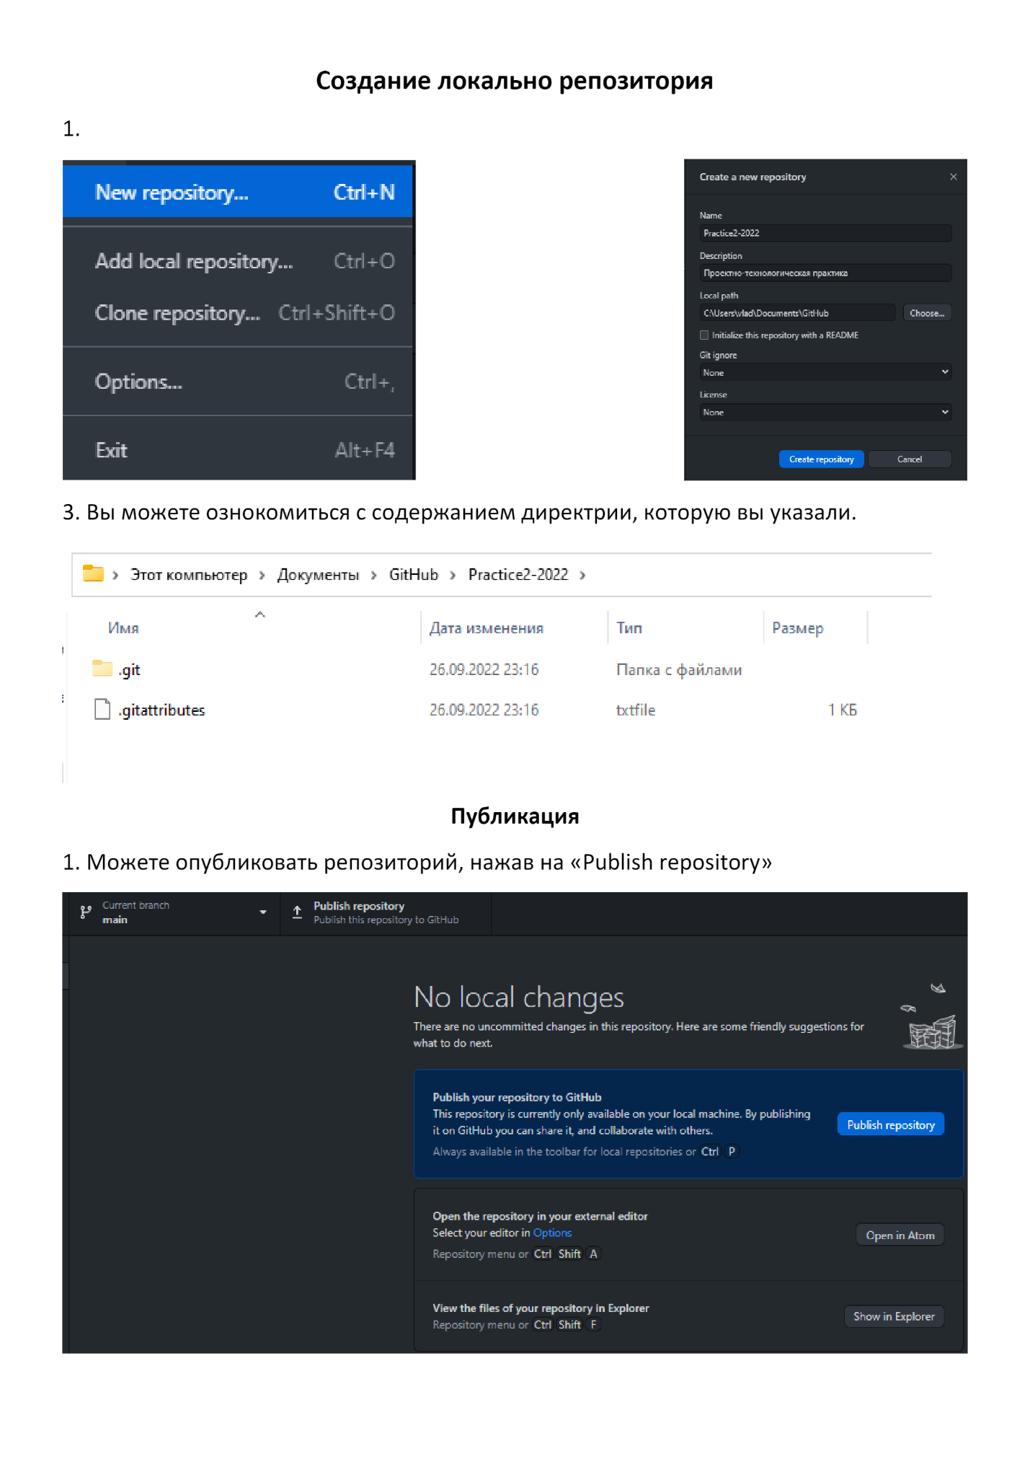

Перейдем к редактированию получившегося репозитория, для того чтобы перейти в режим редактирования, нажмите Repository, выпадет шторка в ней жмякните на open in … (вместо … будет название вашего редактора)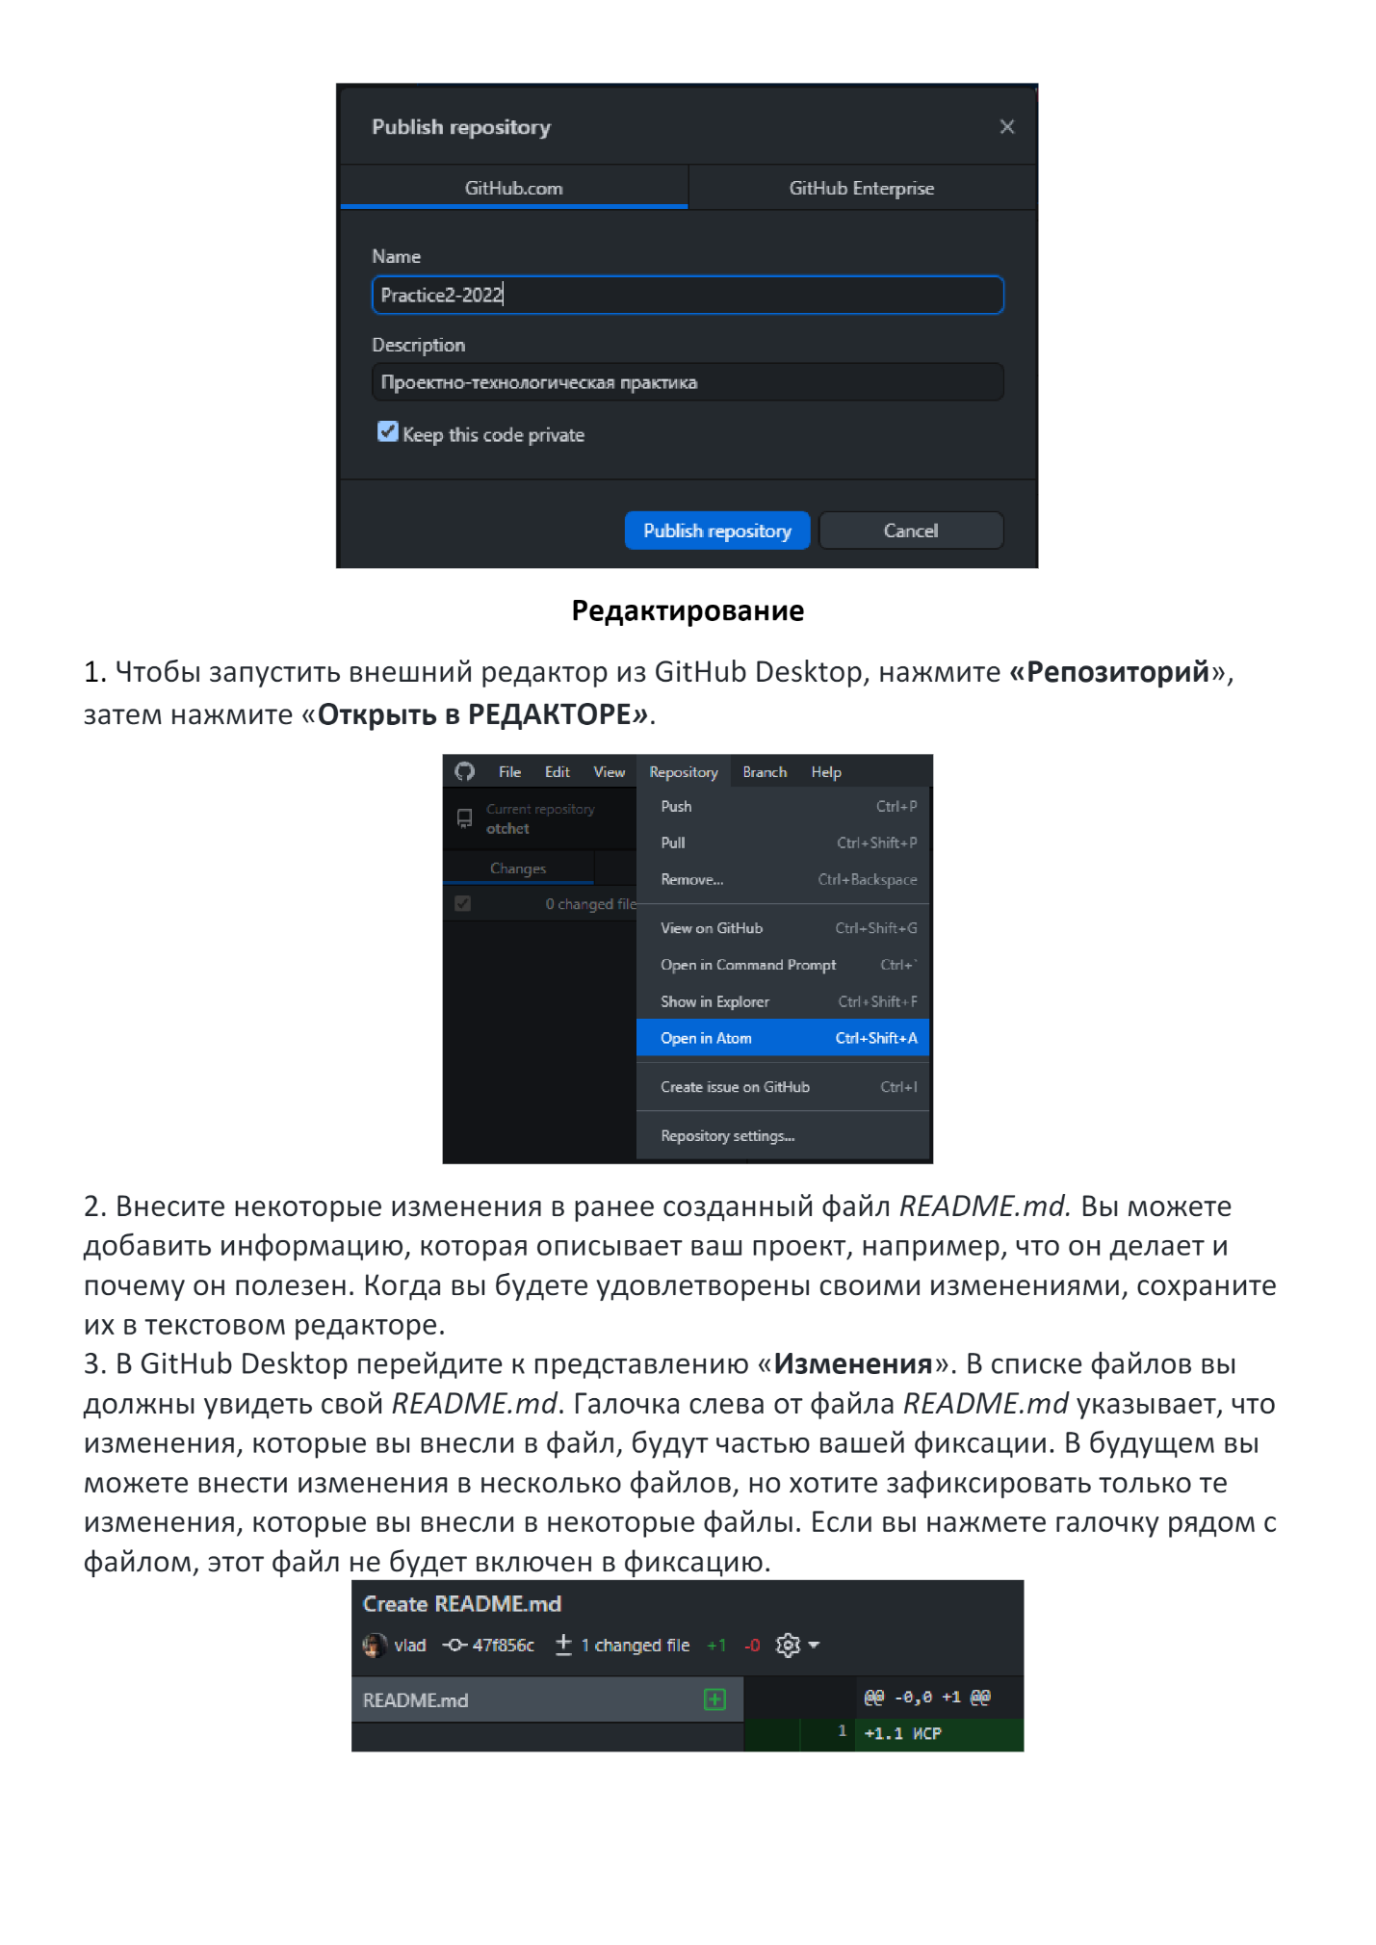

Скажем, можно внести в ранее созданный файл README какие-то правки, затем как увидите + после имя файла, значит изменения, которые вы сделали в файле, можно зафиксировать, если снять + с файла конкретного, то изменения не вступят в силу – удобно

Далее комитим, нажимая кнопку Commit to main (скажем) вместо main название вашей ветки должно быть.